事业单位备考资料结构化面试技巧：
结构化面试答题技巧
2018-10-06 20:14

某学生：老师，您看我这样答题可以吗?
老师：答题还不错，语言很流畅，内容很精准，分析的很全面，也很有深度。
某学生：那为什么我总是感觉自己答题很不好呢?
老师：那我问你一个问题，你所认为的在考场答题答得很好，是什么样的标准呢?
某学生：我觉得语言很流畅，答题内容有深度，就很好啊。
老师：那你看一下你现在具备你说的这些特征了吗?
某学生：好像有啊
......
授课过程中，其实会遇到很多这样的考生，本身答题很优秀，但总是会自我否定，不承认自己答题的优势，一味追求心中那模糊的标准。答题非常不自信。这也是为什么很多考生明明答题还不错，却总是考不上的原因。所以要想考得上，我们要大胆承认自己答题的优势，直面面试。那在考场上，答题到底怎么样，才能得到高分呢?我们一起探寻：
【通关密码1】
自信的外在。自信的外在，呈现出来的是给考官留下很自信的印象。所以，无论本身是否自信，只要你会伪装成“自信”就足够了。面试中，自信的人一般有两种表现：一是答题声音非常洪亮，语言非常流畅，有感情的;另一种是答题娓娓道来的，不急不躁，交流感很强的。这两种答题表现给人的感觉都是非常自信的。选择哪一种，可以根据自己的情况定，并且，无论选择哪一种，这种自信的感觉都是需要不停的在答题中练习的。熟能生巧，只要下工夫，一定可以做到。
【通关密码2】
充实的答题内容。很多考生在答题时，总是会说到这样一句话“老师，我感觉我的内容太少了”。在这里我想要告诉大家，围绕一个话题展开的讨论或者相关的内容是很多的，但是在考场上，因为时间的限制，我们只能截取部分内容作为一道题目的答案。所以，在平时的训练中，不应该以内容源源不断为追求目标，应该是合理的选择适合的内容作为一道题目的答案。
不可否认，所有考生在刚刚接触面试的时候，内容确实很匮乏，那应该如何解决呢?这里提供两种方法。第一种，就是注重积累，在中公报名的考生，内容积累的来源是提供的功名系列的参考书，功名系列包含“平心而论”“远谏卓识”“高分揭秘”“小故事大道理”等。做好这些内容的积累，在答题的时候绝对“有话可说”，“张口就来”。如果没有这一系列的书籍，大家可以从“习近平相关讲话”入手积累。第二种是多角度下切。从接触的学员来看，考生在答题的时候，都会表达的比较“空”。比如大家在考试中最常用的一句话：假如我走上工作岗位，我一定好好学习，提升自己的技能。答到这里就已经结束了。但是内容还可以更充实，多角度下切。学习分为跟工作相关的学习，比如业务处理的技巧和方法;辅助工作完成的更好的学习，比如学习跟群众打交道的技巧;生活中的学习，比如培养自己多方面的兴趣爱好等等。所以，看到这里，大家应该已经明白“多角度下切”是什么意思了。但是这里要提醒大家一句，这个方法看起来简单，但是想要会用或者熟练运用还需要借助题目不停的练习。相信掌握这两种方法的你，答题内容少的问题肯定不会再困扰你。

事业单位面试技巧：面试技巧介绍

广大考生都有一个疑问，公职考试过程中考官究竟关注什么呢?其实细分来讲考官关注的内容很多，包括综合分析能力、应变能力、人际交往的意识与技巧、创新能力等大概有十条左右，但是短短的十几分钟时间考官关注这么多的点可能精力没法跟上，所以根据我们多年研究的经验得出考官更多的是关注考生的整体表现，整体表现主要包含三个方面：外在形式、语言表达、答题内容。
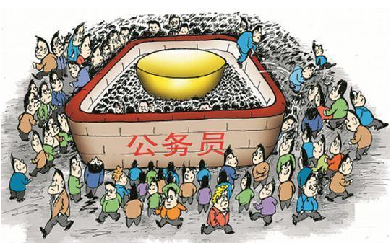
首先谈谈外在形式，外在形式就是印象，更加准确的说就是第一印象。包括穿着打扮，在穿着打扮这块我们需要注意要做到干净、正式、阳光。各位考生也不必一定要穿正装，这就要看每一位同学的具体情况了，有些同学穿带领的T恤看起来比较正规，那就建议这部分同学穿带领的T恤，只要干练、大方即可。也有些同学穿正装后打领带，看起来很不自然，这部分同学就去掉领带即可。
一、其次谈谈语言表达的问题，语言表达在面试过程中是很重要的，只有语言表述准确、流畅才能更好地展现自己的能力，在实际答题中往往从在一下几个问题：
二、语言不流畅，结巴，语言表述过程中停顿、“磕巴”。这样的情况是很多的，出现这个问题的原因主要是两方面导致的：一是不熟悉内容，“脑子里没东西”会导致答无所物，没有内容;二是由于性格的原因导致的，有一部分同学性格内向，平时就不怎么说话，导致基本的语言表述能力缺失，脑子里有东西但没法用嘴巴很好地表述。
三、表述不准确，没有条理、逻辑。有些同学表述过程中说了一大堆，但是表述很乱，听完这些同学的回答后，头脑中没有一个清晰的结论，究竟想表达什么。
最后谈谈内容的问题，内容是核心，内容的好坏从某种角度来讲决定面试的结果，在内容方面同学们要做到以下几点：
一、紧扣问题，不脱离问题回答。有些时候问题问“你觉得这种现象出现的原因是什么?”我们在回答的时候只谈原因即可;有时候问题问“你觉得调研的内容是什么?”我们就只回答调研的内容，对于调研的对象、方式等可以忽略。
二、回答内容紧扣题干信息，题干中的关键词、关键字是核心要思考、拓展的内容。诸如题干中出现“对于空巢老人提供关怀、慰问，如何组织?”题干中出现了“空巢”，“老人”等关键信息。我们在回答的时候要注意，空巢老人最需要什么，我们需要分析，“包括物质关怀、精神关怀、健康关怀”等。
三、答题内容要有亮点、有创新。

